Siaran Pers

Samsung TV Indonesia Berkolaborasi dengan Konser Rossa Here I Am

Samsung Vision AI memperkuat momen spektakuler konser Rossa dengan kualitas gambar dan suara yang tajam dan hidup. Segera rasakan pengalaman menghadirkan konser yang hidup di rumah dengan memesan Samsung Vision AI TV terbaru melalui pre-order!

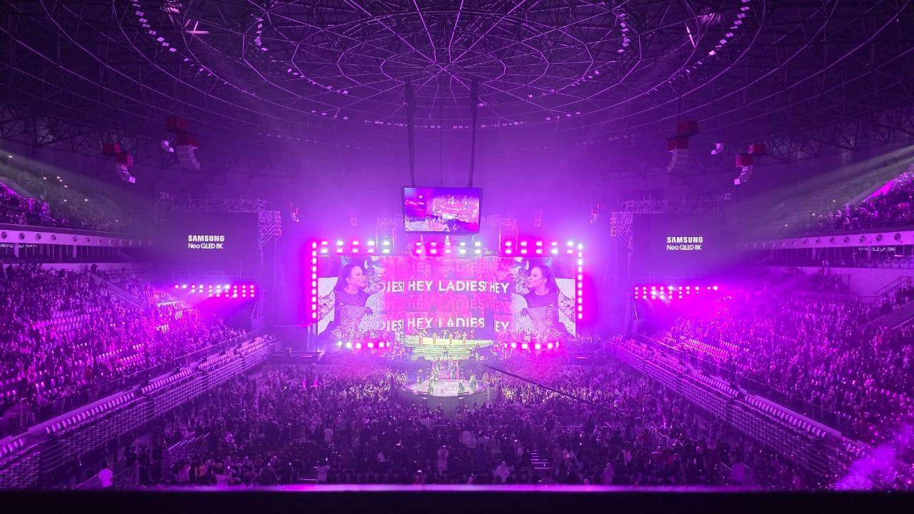

Jakarta, 27 Mei 2025 – Samsung TV Indonesia melalui Samsung Vision AI, dengan Neo QLED 8K, Neo QLED, OLED, The Frame, dan QLED berkolaborasi dengan konser spektakuler Rossa – Here I Am, yang digelar di Jakarta pada 25 Mei 2025 lalu. Menghadirkan lebih dari 12.000 penonton lintas generasi, konser ini menjadi panggung yang tak hanya megah secara visual dan audio, tetapi juga emosional – membawa penonton pada perjalanan musikal yang menyentuh hati dan jiwa.

“Aku percaya, kualitas itu harus terasa—baik di musik, maupun di pengalaman menonton. Samsung Neo QLED 8K menghadirkan keduanya,” kata Rossa.

Mengusung tema “From Stage to Screen – Breathtaking Moment Magnified”, Samsung TV memperkuat pengalaman konser dengan menghadirkan teknologi Samsung Vision AI memperkuat momen spektakuler nan emosional dari konser dengan kualitas gambar dan suara yang begitu tajam dan hidup—menghadirkan kembali setiap getaran panggung ke dalam ruang keluarga.

Perayaan Kolaborasi, Empowerment, dan Emosi

Konser ini tidak hanya menampilkan lagu-lagu ikonik, tapi juga menjadi simbol kekuatan kolaborasi lintas generasi. Rossa menggandeng musisi ternama seperti Afgan, Bernadya, JKT48, Yura Yunita, Eka Gustiwana, Dipha Barus, serta penyanyi muda berbakat dari Indonesian Idol seperti Rimar, Jemimah, Awdella, dan Syarla. Salah satu kejutan malam itu adalah kehadiran Ivan Gunawan sebagai kolaborator kreatif, memperkaya konser dengan sentuhan artistik yang memperkuat ekspresi unik panggung Rossa.

Lebih dari sekadar pertunjukan musik, konser ini juga menjadi ruang ekspresi empowerment, environmental awareness, teknologi, dan kolaborasi talenta anak bangsa—membuktikan bahwa Rossa adalah seorang diva yang membuka jalan bagi banyak suara untuk bersinar bersama.
Instalasi Rossa yang Imersif—Dihidupkan Indah oleh Samsung Vision AI
Konser Rossa – Here I Am menghadirkan pengalaman imersif yang menyentuh—dari hologram interaktif, instalasi Samsung Music Frame dan The Frame TV yang menampilkan momen perjalanan karier Rossa, dan permainan hamparan sorotan bunga yang imersif dengan berbagai layar Samsung TV.

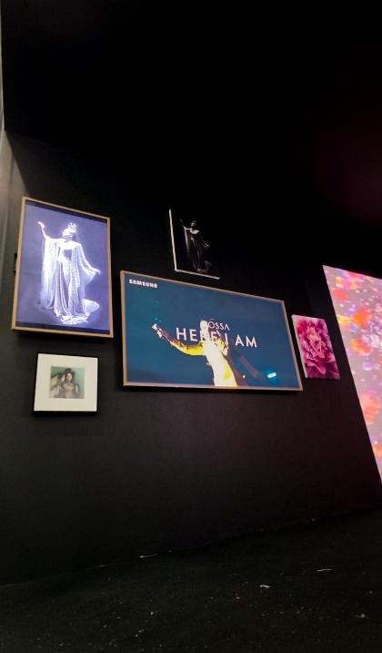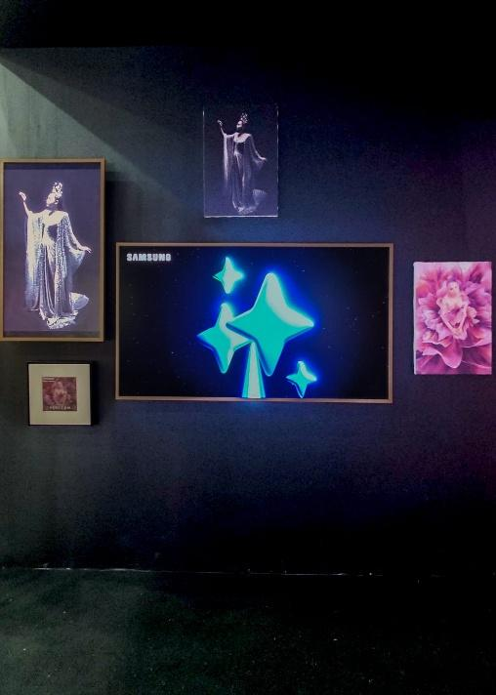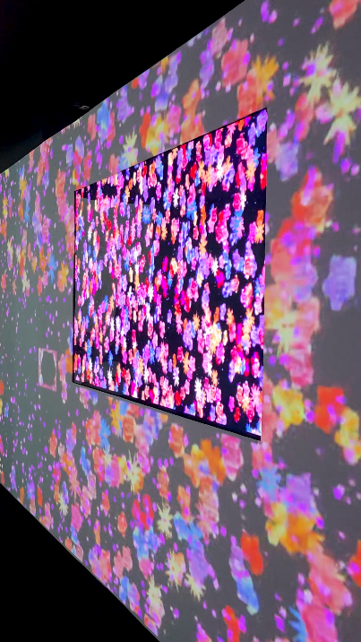

Dengan AI Picture dan AI Sound Pro, kamu bisa merasakan ulang setiap cahaya, emosi, dan tekstur di panggung dalam resolusi ultra-presisi dan suara imersif melalui Neo QLED 8K, OLED, dan The Frame 2025. Fitur Art Mode, Art Store, dan Generative Wallpaper pun menjadikan TV Samsung sebagai kanvas ekspresi—mengubah ruang keluarga menjadi galeri digital personal yang menampilkan mahakarya dunia hingga seni berbasis AI.

Instalasi dan konten visual yang hadir di konser seolah dirancang selaras dengan teknologi Samsung—dari palet warna, tekstur, hingga pencahayaan, semua tampil utuh dan mendalam di layar Neo QLED 8K dan OLED terbaru.

“Buat aku, kualitas itu harus bisa dirasa—kayak musik yang nyampe ke hati. Neo QLED 8K dengan Vision AI ini juga gitu, bukan cuma tajam gambarnya, tapi juga bisa nyentuh perasaan,” kata Rossa lagi.

Beyond the Stage – Experience It at Home
Bersama dengan Samsung TV Vision AI tidak hanya menyajikan tontonan, tapi menghadirkan sensasi konser yang bisa dinikmati beyond the stage – di rumah Anda. Melalui jajaran produk terbaru Neo QLED 8K, Neo QLED, OLED, QLED, dan The Frame 2025, pengguna bisa merasakan immersive real-life concert experience melalui layar beresolusi tinggi, suara yang jernih dan dalam, serta desain TV yang ramping dan elegan.
Promo Eksklusif
Jangan lewatkan kesempatan untuk memiliki jajaran Samsung TV Vision AI 2025:
Dapatkan penawaran terbaik untuk pre-order Samsung TV Vision AI sampai tanggal 3 Juni 2025 di https://www.samsung.com/id

Rasakan konser Rossa seperti aslinya—penuh getar, penuh jiwa. From Stage to Screen. The Encore Lives.

***

Tentang Samsung Electronics Co., Ltd.
Samsung menginspirasi dunia dan membentuk masa depan dengan ide dan teknologi transformatif. Perusahaan ini mendefinisikan ulang dunia TV, smartphone, wearables, tablet, peralatan rumah tangga, sistem jaringan dan memori, sistem LSI, foundry dan solusi LED, serta menghadirkan pengalaman terhubung yang mulus melalui ekosistem SmartThings dan kolaborasi terbuka dengan para mitra. Untuk berita terkini, silakan kunjungi Samsung Newsroom di news.samsung.com.

Untuk informasi lebih lanjut:
Ennita Pramono
CSR & Public Relations Senior Manager
PT Samsung Electronics Indonesia
Ph: 021 – 2958 8000
nita.pramono@samsung.com

